iGeoDesktop Release erstellen

- iGeoDesktop und deegree2 (beide in der maven-Version) aus dem deegree SVN aus-checken.

- In das Verzeichnis $workspace$/deegree2-igeodesktop wechseln.

- Auf der Kommandozeile iGeoDesktop mit dem Befehl mvn -U clean install bauen (setzt voraus, dass Maven korrekt installiert ist)

- Im Verzeichnis $workspace$/target sollten sich danach die folgenden Dateien befinden:
- deegree2-igeodesktop-X.Y.Z-pre1-SNAPSHOT.jar
- deegree2-igeodesktop-X.Y.Z-pre1-SNAPSHOT.zip
- deegree2-igeodesktop-X.Y.Z-pre1-SNAPSHOT.tar.gz

Erstere ist das zentrale iGeoDesktop-jar, das z.B. für ein einfaches Update genutzt werden kann, wenn man nicht die gesamte Anwendung neu installieren will oder kann.
Die letzten beiden enthalten alle Dateien, die zum Ausführen von iGeoDesktop notwendig sind und können direkt als release verwendet werden.
Möchte man für Windows einen Installer für iGeoDesktop anbieten, sind weitere Schritte erforderlich, die im Augenblick noch nicht automatisiert sind.

- Um iGeoDesktop später über eine exe-Datei ausführen zu können, die die Nutzung von Admin-Rechten unter Windows erzwingt, wird ein Programm mit dem Namen Launch4J benötigt (http://launch4j.sourceforge.net/).

- Die Konfiguration des Bauprozesses mit Launch4J kann über eine GUI vorgenommen werden, da das Ergebnis aber eine XML-Datei ist, ist es u.U. einfacher dies mit Hilfe eines XML-Editors (ggf. unter zu Hilfenahme eines kleinen Java-Programms oder Skripts) zu lösen. Ein Beispiel befindet sich im Anhang 1. Wesentlich ist die korrekte Angabe der jar-Datei, die das aufzuführende Java-Programm enthält (<jar>lib\igeodesktop.jar</jar>), die Angabe der Minifestdatei, die das Ausführen mit Admin-Rechten erzwingt (<manifest>igeodesktop.exe.manifest</manifest> siehe Anhang 2) sowie die Angabe aller libraries im classpath (relativ zur Ablage der Launch4j Konfigurationsdatei). Die Liste der libraries im classpath sollte vor jedem Bauprozess aktualisiert werden.

- Nachdem man mit Launch4j eine exe-Datei zum Ausführen von iGeoDesktop erstellt hat, kann mit Hilfe des Programms InstallJammer eine ausführbare Installationsdatei erstellt werden (http://sourceforge.net/projects/installjammer/).

- Innerhalb des InstallJammers können Projekte zum Erzeugen ausführbarer Installationsdateien erstellt werden. Anne sollte bereits eines Version des InstallJammers sowie des entsprechenden Projekts für iGeoDesktop haben; falls nicht, so habe ich das alles auch noch mal Jens im Zusammenhang mit einem Backup aller relevanten Dateien von meinem Rechner gegen. Je nachdem, wie die Entwicklung von iGeoDesktop weitergeht, kann/sollte man die Projektdatei noch einmal anpassen. InstallJammers ist recht gut dokumentiert und biete sehr viele Möglichkeiten, so dass – wer immer Zeit und Lust dazu hat – sich hier austoben kann.

- Nach dem Start des InstallJammers lädt man die entsprechende Projektdatei (wahrscheinlich igeodesktop.mpi). Es erscheint folgende Ansicht:
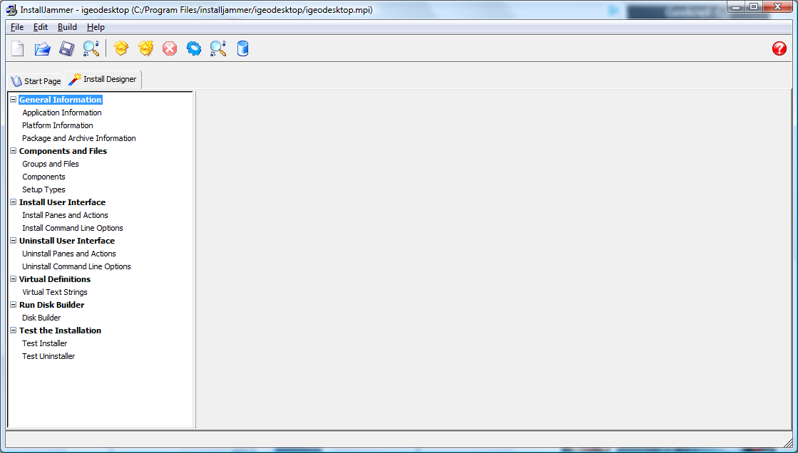

Hier ist zunächst das Menü 'Application Information' zu wählen, wo die Version des zu erstellenden Releases angegeben wird:

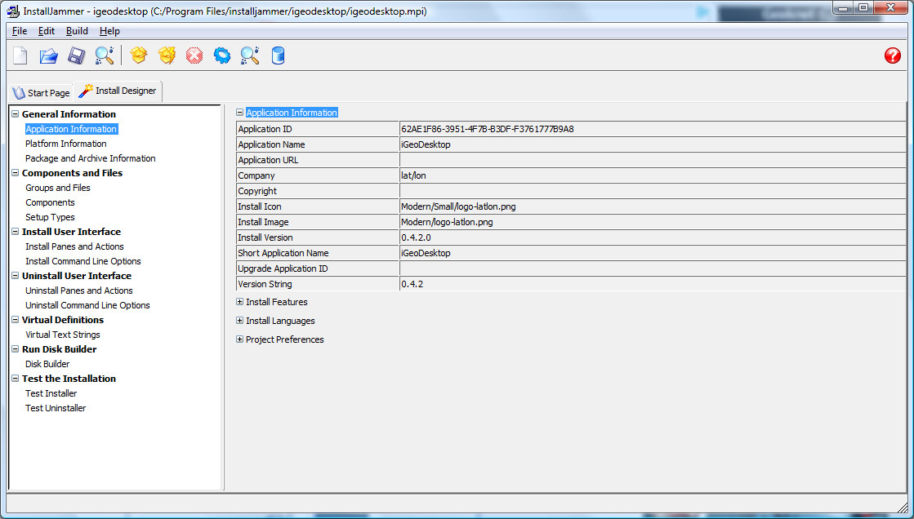

- Anschließend wählt man das Menü 'Groups and Files'

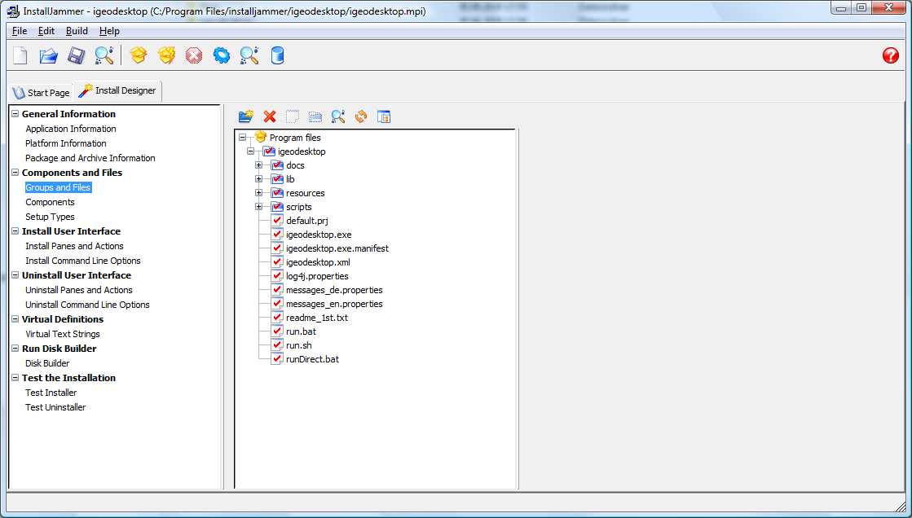

- Im rechts erscheinenden Programmbaum löscht man unterhalb von 'Program files' den Eintrag iGeoDesktop und fügt anschließend über den Button 'Add Directory to file group' das Verzeichnis hinzu, indem sich die iGeoDesktop-Installation befindet (theoretisch sollte auch einfach ein refresh funktionieren, bei mir hat das aber zuweilen zu Schwierigkeiten geführt, daher besser Neuladen).

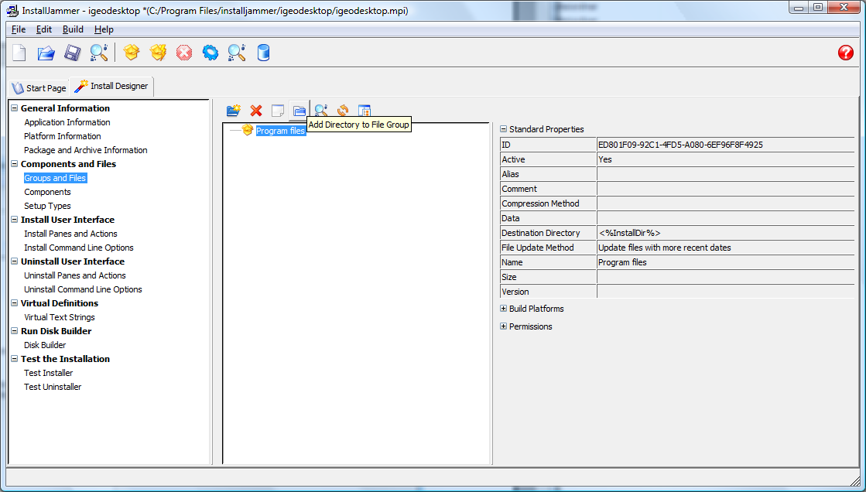

- Anschließend wechselt man zum Menü 'Disk Builder' und wählt die Plattform(en) für die eine Installationsdatei erstellt werden soll (üblicherweise nur Windows). Durch einen Klick auf den Button 'Build Install' im Toolbar () wird der Bauprozess gestartet. Das Ergebnis findet sich (wenn nicht anders konfiguriert in output-Verzeichnis des Projekts (z.B. C:\Program Files\installjammer\igeodesktop\output).

Anhang 1 Launch4j Konfiguration

<launch4jConfig>
<dontWrapJar>false</dontWrapJar>
<headerType>gui</headerType>
<jar>lib\igeodesktop.jar</jar>
<outfile>igeodesktop.exe</outfile>
<errTitle/>
<cmdLine>default.prj</cmdLine>
<chdir/>
<priority>normal</priority>
<downloadUrl>http://java.com/download</downloadUrl>
<supportUrl/>
<customProcName>false</customProcName>
<stayAlive>false</stayAlive>
<manifest>igeodesktop.exe.manifest</manifest>
<icon/>
<singleInstance>
<mutexName>iGeoDesktop</mutexName>
<windowTitle>iGeoDesktop</windowTitle>
</singleInstance>
<classPath>
<mainClass>org.deegree.igeo.desktop.IGeoDesktop</mainClass>
<cp>lib\batik-awt-util.jar</cp>
<cp>lib\batik-bridge.jar</cp>
<cp>lib\batik-css.jar</cp>
<cp>lib\batik-dom.jar</cp>
<cp>lib\batik-ext.jar</cp>
<cp>lib\batik-extension.jar</cp>
<cp>lib\batik-gvt.jar</cp>
<cp>lib\batik-parser.jar</cp>
<cp>lib\batik-script.jar</cp>
<cp>lib\batik-svg-dom.jar</cp>
<cp>lib\batik-svggen.jar</cp>
<cp>lib\batik-swing.jar</cp>
<cp>lib\batik-transcoder.jar</cp>
<cp>lib\batik-util.jar</cp>
<cp>lib\batik-xml.jar</cp>
<cp>lib\commons-beanutils-1.5.jar</cp>
<cp>lib\commons-codec-1.3.jar</cp>
<cp>lib\commons-collections-3.1.jar</cp>
<cp>lib\commons-digester-1.7.jar</cp>
<cp>lib\commons-discovery-0.2.jar</cp>
<cp>lib\commons-httpclient-2.0.2-deegreeversion.jar</cp>
<cp>lib\commons-lang-2.1.jar</cp>
<cp>lib\commons-logging.jar</cp>
<cp>lib\deegree2.jar</cp>
<cp>lib\dom4j-1.6.1.jar</cp>
<cp>lib\ehcache-1.2.0_03.jar</cp>
<cp>lib\forms-1.2.0.jar</cp>
<cp>lib\geronimo-stax-api_1.0_spec-1.0.jar</cp>
<cp>lib\igeodesktop.jar</cp>
<cp>lib\iText-2.1.7.jar</cp>
<cp>lib\j3dcore.jar</cp>
<cp>lib\j3dutils.jar</cp>
<cp>lib\jai_codec.jar</cp>
<cp>lib\jai_core.jar</cp>
<cp>lib\jasperreports-3.7.3.jar</cp>
<cp>lib\jasperreports-fonts-3.7.3.jar</cp>
<cp>lib\jasperreports-javaflow-3.7.3.jar</cp>
<cp>lib\jaxb-api.jar</cp>
<cp>lib\jaxb-impl.jar</cp>
<cp>lib\jaxen-1.1.1.jar</cp>
<cp>lib\jcommon-1.0.12.jar</cp>
<cp>lib\jfreechart-1.0.9.jar</cp>
<cp>lib\jsr173_1.0_api.jar</cp>
<cp>lib\jts-1.8.jar</cp>
<cp>lib\log4j-1.2.9.jar</cp>
<cp>lib\looks-2.1.4.jar</cp>
<cp>libwrapper_jai.jar</cp>
<cp>lib\MultipleGradientPaint.jar</cp>
<cp>lib\poi-3.6-20091214.jar</cp>
<cp>lib\poi-contrib-3.6-20091214.jar</cp>
<cp>lib\poi-ooxml-3.6-20091214.jar</cp>
<cp>lib\poi-ooxml-schemas-3.6-20091214.jar</cp>
<cp>lib\poi-scratchpad-3.6-20091214.jar</cp>
<cp>lib\postgis100.jar</cp>
<cp>lib\postgresql-8.0-311.jdbc3.jar</cp>
<cp>lib\sanselan-0.97-incubator.jar</cp>
<cp>lib\servlet-api.jar</cp>
<cp>lib\sjsxp.jar</cp>
<cp>lib\swingx-0.9.7.jar</cp>
<cp>lib\vecmath.jar</cp>
<cp>lib\xBaseJ.jar</cp>
<cp>lib\xerces_2_5_0.jar</cp>
<cp>lib\xml-apis.jar</cp>
<cp>lib\xmlbeans-2.3.0.jar</cp>
</classPath>
<jre>
<path/>
<minVersion>1.5.0</minVersion>
<maxVersion>1.6.0</maxVersion>
<jdkPreference>preferJre</jdkPreference>
<initialHeapSize>256</initialHeapSize>
<maxHeapSize>1024</maxHeapSize>
</jre>
<versionInfo>
<fileVersion>0.4.2.0</fileVersion>
<txtFileVersion>-</txtFileVersion>
<fileDescription>iGeoDesktop release</fileDescription>
<copyright>lat/lon GmbH &amp; Geogr. Inst. der Uni Bonn</copyright>
<productVersion>0.4.2.0</productVersion>
<txtProductVersion>-</txtProductVersion>
<productName>iGeoDesktop</productName>
<companyName>deegree</companyName>
<internalName>iGeoDesktop</internalName>
<originalFilename>igeodesktop.exe</originalFilename>
</versionInfo>
</launch4jConfig>

Anhang 2 Manifest Datei

<?xml version="1.0" encoding="UTF-8" standalone="yes"?>
<assembly xmlns="urn:schemas-microsoft-com:asm.v1" manifestVersion="1.0">
<dependency>
<dependentAssembly>
<assemblyIdentity type="win32"
name="Microsoft.Windows.Common-Controls"
version="6.0.0.0" processorArchitecture="*"
publicKeyToken="6595b64144ccf1df" language="*"/>
</dependentAssembly>
</dependency>
<v3:trustInfo xmlns:v3="urn:schemas-microsoft-com:asm.v3">
<v3:security>
<v3:requestedPrivileges>
<!-- level can be "asInvoker", "highestAvailable", or "requireAdministrator" -->
<v3:requestedExecutionLevel level="highestAvailable"/>
</v3:requestedPrivileges>
</v3:security>
</v3:trustInfo>
</assembly>

